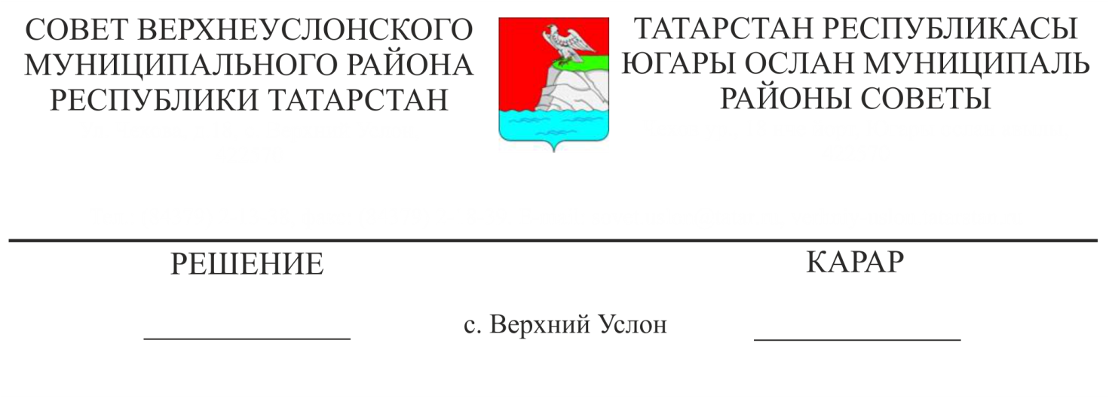

19.08.2019 № 48-539

**2019 елның 1 яртыеллыгына** **Югары Ослан муниципаль районы бюджеты үтәлеше турында**

Югары Ослан муниципаль районының Финанс-бюджет палатасы рәисе Колесова Е. Е. 2019 елның 1 яртыеллыгына Югары Ослан муниципаль районының бюджет үтәлеше турында мәгълүматын тыңлап һәм фикер алышып,

**Югары Ослан муниципаль районы**

**карар чыгарды:**

1. Югары Ослан муниципаль районының 2019 елның 1 яртыеллыгында бюджеты үтәлеше турында мәгълүматны игътибарга алырга (Кушымта № 1)

2. Әлеге карарны Югары Ослан муниципаль районының рәсми сайтында һәм Татарстан Республикасының хокукый мәгълүмат рәсми порталында урнаштырырга.

**Совет Рәисе,**

**Югары Ослан муниципаль районы**

**Башлыгы М.Г. Зиатдинов**

Югары Ослан муниципаль районы Советының 2019 ел

19 август №48-539 карарына.

1 нче Кушымта

**Югары Ослан муниципаль районының 2019 елның 1 яртыеллыгына** **консолидацияләнгән бюджеты үтәлеше, мең сум.**

|  |  |  |  |
| --- | --- | --- | --- |
| **Күрсәткеч атамасы** | **План**  **2019 ел** | **Факт**  **2019ел 1яртыеллык** | **% үтәлеше** |
| **Җирле бюджет керемнәре** | **640 553,1** | **317 158,9** | **49,5** |
| **1.** **Салым керемнәре** | **244 213,9** | **107 261,2** | **43,9** |
| 1.1 физик затлар кеременә салым | 132 283,8 | 55 642,0 | 42,1 |
| 1.2 акцизлар түләүдән керемнәр | 29 700,0 | 15 489,3 | 52,1 |
| 1.3 салым салуның гадиләштерелгән системасын куллануга бәйле рәвештә алына торган салым | 9 663,9 | 5 120,2 | 53,0 |
| 1.4 эшчәнлекнең аерым төрләре өчен йөкләнгән керемгә бердәм салым | 4 927,2 | 2 146,1 | 43,6 |
| 1.5 бердәм авыл хуҗалыгы салымы | 53,0 | 105,9 | 199,8 |
| 1.6 салым салуның патент системасын куллануга бәйле рәвештә алына торган салым | 131,8 | 126,7 | 96,1 |
| 1.7 физик затлар милкенә салым | 4 942,1 | 334,9 | 6,8 |
| 1.8 җир салымы | 54 249,1 | 26904,0 | 49,6 |
| 1.9 файдалы казылмалар чыгаруга салым | 6 000,0 | 228,6 | 3,8 |
| 1.10 дәүләт пошлинасы | 2 263,0 | 1 163,5 | 51,4 |
| 1.11 башкалар | - | - | - |
| **2. Салым булмаган керемнәр** | **23 077,0** | **15 112,2** | **65,5** |
| 2.1 дәүләт һәм муниципаль милектәге мөлкәтне файдаланудан керемнәр | 7 950,0 | 3 362,1 | 42,3 |
| 2.2 әйләнә-тирәлеккә тискәре йогынты өчен түләү | 209,0 | 168,6 | 80,7 |
| 2.3 башка керемнәр | 14 918,0 | 11 581,5 | 77,6 |
| 3.Түләүсез керемнәр | **373 262,1** | **194 785,5** | **52,2** |
| 3.1 башка дәрәҗәдәге бюджетлардан түләүсез керемнәр | 373 262,1 | 199 277,4 | 53,4 |
| 3.1.1 дотацияләр | 26 438,9 | 13 220,0 | 50,0 |
| 3.1.2 субвенцияләр | 132 262,9 | 69 051,3 | 52,2 |
| 3.1.3 субсидияләр | 199 159,0 | 112 163,8 | 56,3 |
| 3.1.4 башка бюджетара трансфертлар | 15 381,3 | 4 808,3 | 31,3 |
| 3.1.5 башка түләүсез керемнәр | 20,0 | 34,0 | 170,0 |
| 3.2 субсидияләр, субвенцияләр һәм башка бюджетара трансфертларның калган калдыкларын кире кайтарудан Керем | - | 213,5 | - |
| 3.3.Узган елларның максатчан билгеләнеше булган субсидияләр, субвенцияләр һәм бюджетара трансфертларның калган өлешен кире кайтару | - | -4 705,4 | - |
| **Җирле бюджет чыгымнары** | **694 235,0** | **330 132,7** | **47,6** |
| 1. гомумдәүләт мәсьәләләре | 117 735,0 | 61 944,7 | 52,6 |
| 2. милли оборона | 1 641,7 | 820,8 | 50,0 |
| 3. милли иминлек һәм хокук саклау эшчәнлеге | 4 475,8 | 1 596,6 | 35,7 |
| 4. милли икътисад | 56 015,8 | 7 995,6 | 14,3 |
| 5. торак коммуналь хуҗалык | 42 791,1 | 13 479,3 | 31,5 |
| 6. әйләнә-тирә мохитне саклау | 9 030,0 | 453,0 | 5,0 |
| 7. мәгариф | 351 810,7 | 198 588,2 | 56,4 |
| 8. мәдәният,кинематография һәм массакүләм мәгълүмат чаралары | 75 484,0 | 32 964,3 | 43,7 |
| 9. сәламәтлек саклау | 251,8 | 125,9 | 50,0 |
| 10. социаль сәясәт | 14 380,1 | 2 979,3 | 20,7 |
| 11. физик культура һәм спорт | 18 592,0 | 7 763,5 | 41,8 |
| 12. бюджетара трансфертлар | 2 027,0 | 1 421,5 | 70,1 |
| **Профицит(+), дефицит (-)** | **-53 681,9** | **-12 973,8** | **24,2** |